

**INSTRUCTIVO DE USUARIO**

**DECLARACIÓN DEL IMPUESTO AL DEGÜELLO DE GANADO MAYOR**



**GOBERNACIÓN DE SUCRE**

**SECRETARÍA DE HACIENDA**

**IMPUESTOS GUBERNAMENTALES**

**TABLA DE CONTENIDO**

**Pág.**

ACCESO A LA PRESENTACIÓN DE LA DECLARACIÓN. 4

INICIO DE SESIÓN EN EL PORTAL CIUDADANO 6

SECCIÓN DE VALIDACIÓN DE INFORMACIÓN REPRESENTANTE LEGAL, REVISOR FISCAL O CONTADOR 7

SELECCIÓN DE DECLARACIÓN, VIGENCIA Y PERÍODO A DECLARAR. 9

DIGITACIÓN DE IDENTIFICACIÓN DEL SUJETO QUE PRESENTARÁ LA DECLARACIÓN. 10

DILIGENCIAMIENTO DE LA DECLARACIÓN DEL DEGÜELLO DE GANADO MAYOR. 12

OPCIONES DE USO. 13

A. INFORMACIÓN DEL CONTRIBUYENTE. 14

B. LIQUIDACIÓN: GANADO SACRIFICIO EN EL DEPARTAMENTO (GANADO BOVINO Y EQUINO) 15

C. LIQUIDACIÓN DEL IMPUESTO 17

D. PAGO. 19

E. FIRMAS. 19

REGISTRAR DECLARACIÓN 21

AUTORIZACIÓN IMPRESIÓN DE DECLARACIONES Y PRE-VISUALIZACIÓN DE LA DECLARACIÓN. 22

**VISIÓN GENERAL**

El formulario en línea para la presentación de la declaración de IMPUESTO AL DEGÜELLO DE GANADO MAYOR será el asistente que le ayudará de manera fácil y rápida la generación de la declaración ante la Gobernación de Sucre.

|  |  |
| --- | --- |
| Alerta roja - Wikipedia, la enciclopedia libre | ***¡IMPORTANTE!***  El diligenciamiento de la declaración no la da como presentada, solo quedará como presentada cuando genere la declaración con su código de barras y firma ante las entidades bancarias habilitadas por la administración gubernamental con las que tenga convenio a nivel nacional. |

**ASISTENTE PARA LA PRESENTACIÓN DE LA DECLARACIÓN DEL IMPUESTO DE DEGÜELLO DE GANADO MAYOR**

## ACCESO A LA PRESENTACIÓN DE LA DECLARACIÓN.

Para realizar la declaración del Impuesto de Degüello de Ganado Mayor debe ingresar al portal ciudadano a través del cual se presentan las declaraciones ante la Gobernación de Sucre. A través de la siguiente imagen se observa el portal de selección de impuestos.

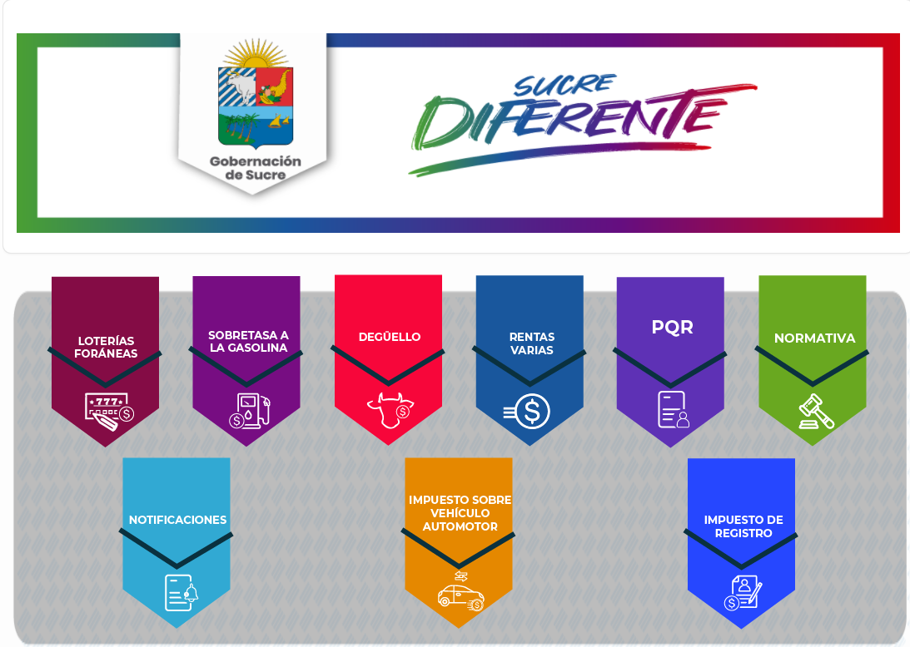

Seleccionar la opción o icono con el que se identifica el Impuesto de Degüello de Ganado Mayor. En la siguiente imagen se muestra la opción a seleccionar.



Después de haber hecho clic en la opción se desplegarán las siguientes opciones a la cual deberá hacer clic en **Presentar Declaración**.

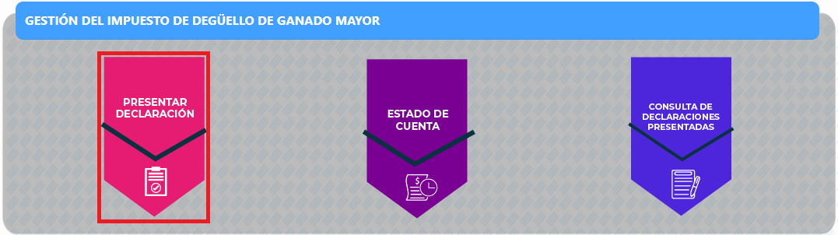

## INICIO DE SESIÓN EN EL PORTAL CIUDADANO

A continuación, el sistema cargará la ventana de inicio de sesión en la cual deberá ingresar sus credenciales de acceso.

|  |  |
| --- | --- |
|  | **NOTA**: Si no se ha registrado en el Portal Ciudadano y desea realizarlo dirigirse al instructivo **Registro de Usuarios - Portal Ciudadano**. |

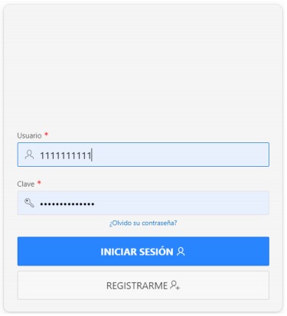

Una vez haya iniciado sesión, podrá continuar a la siguiente sección.

## SECCIÓN DE VALIDACIÓN DE INFORMACIÓN REPRESENTANTE LEGAL, REVISOR FISCAL O CONTADOR

Después de haber iniciado sesión en el sistema se mostrará la siguiente sección donde podrá validar y/o modificar la información del representante legal, revisor fiscal o contador registrada en nuestro sistema, para ello deberá de ingresar la identificación del declarante (empresa o persona jurídica) y haga clic en el botón .

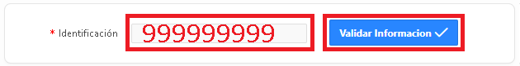

Una vez realizado, el sistema cargará la ventana para verificar y/o modificar la información del representante legal, revisor fiscal o contador.

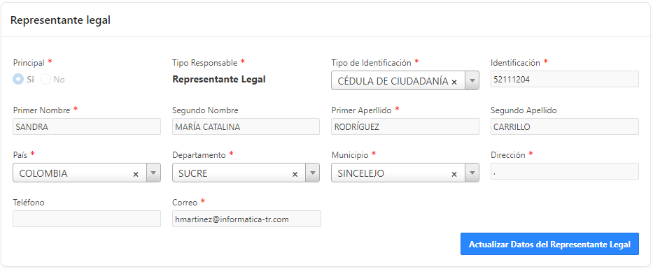

En esta sección podrá verificar y/o modificar los siguientes datos del representante legal:

**- Tipo de Identificación**(Obligatorio) **- Identificación**(Obligatorio)

**- Primer Nombre**(Obligatorio) **- Segundo Nombre**(Opcional)

**- Primer Apellido** (Obligatorio) **- Segundo Apellido**(Opcional)

**- País**(Obligatorio) **- Departamento**(Obligatorio)

**- Municipio**(Obligatorio) **- Dirección**(Obligatorio)

**- Teléfono**(Opcional) **- Correo**(Obligatorio).

Para guardar los datos del representante legal, deberá hacer clic en botón .

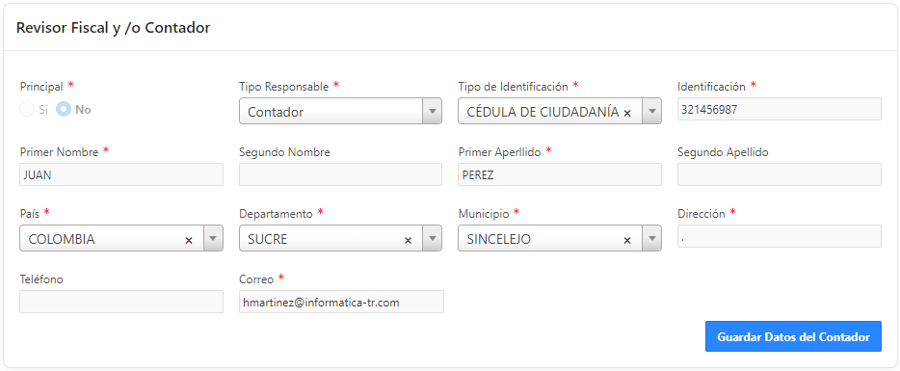

En esta sección podrá verificar y/o modificar los siguientes datos del revisor fiscal y/o contador:

**- Tipo Responsable** (Obligatorio) **- Tipo de Identificación**(Obligatorio)

**- Identificación**(Obligatorio) **- Primer Nombre**(Obligatorio)

**- Segundo Nombre**(Opcional) **- Primer Apellido** (Obligatorio)

**- Segundo Apellido**(Opcional) **- País**(Obligatorio)

**- Departamento**(Obligatorio) **- Municipio**(Obligatorio)

**- Dirección**(Obligatorio) **- Teléfono**(Opcional)

**- Correo**(Obligatorio).

Para guardar los datos del revisor fiscal y/o contador, deberá hacer clic en botón .

Para guardar todos los cambios realizados, deberá hacer clic en el botón  ubicado esquina superior derecha de la página.

## SELECCIÓN DE DECLARACIÓN, VIGENCIA Y PERÍODO A DECLARAR.

Después de haber iniciado sesión en el sistema se mostrará la siguiente sección donde deberá seleccionar el tipo de declaración que va a presentar y el período de la respectiva vigencia.

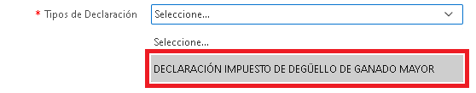

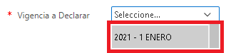

Una vez seleccionados, deberá hacer clic en el botón  para pasar a la siguiente sección de la declaración.

## DIGITACIÓN DE IDENTIFICACIÓN DEL SUJETO QUE PRESENTARÁ LA DECLARACIÓN.

En la siguiente sección deberá digitar la identificación de la persona jurídica que presentará la declaración ante la Gobernación de Sucre. Una vez realizado deberá hacer clic en el botón  para pasar a la sección de gestión o diligenciamiento del formulario de declaración.

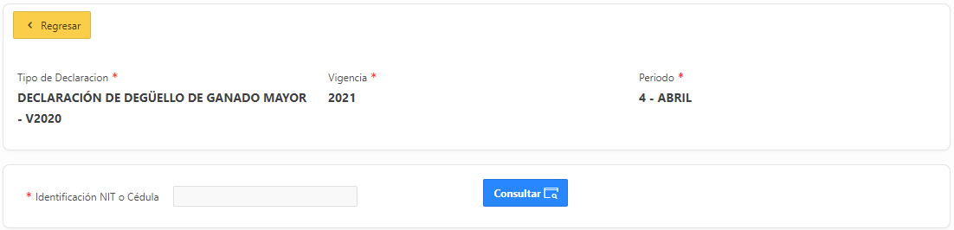



Al realizar la consulta, el sistema le mostrará un mensaje de confirmación al cual deberá hacer clic en el botón  para continuar con el proceso.

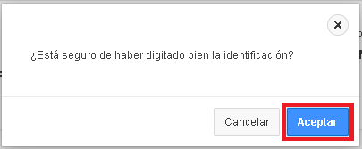

|  |  |
| --- | --- |
|  | **Nota Importante:** En caso de que al realizar la consulta le aparezca el siguiente mensaje de error. Es debido a que la identificación no se encuentra registrada en el sistema y deberá contactar al área respectiva de la Gobernación del Atlántico para solicitar el registro y poder realizar la gestión de la declaración en línea con los soportes que sean requeridos. |

Después de haber digitado y verificado la identificación el sistema le mostrará un mensaje de confirmación al cual deberá de hacer clic en el botón  para seguir con el proceso.

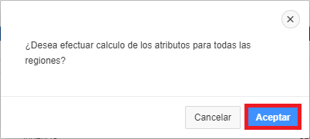

A continuación el sistema iniciará el cargue del formato en línea de diligenciamiento de la declaración como se muestra en la siguiente imagen.

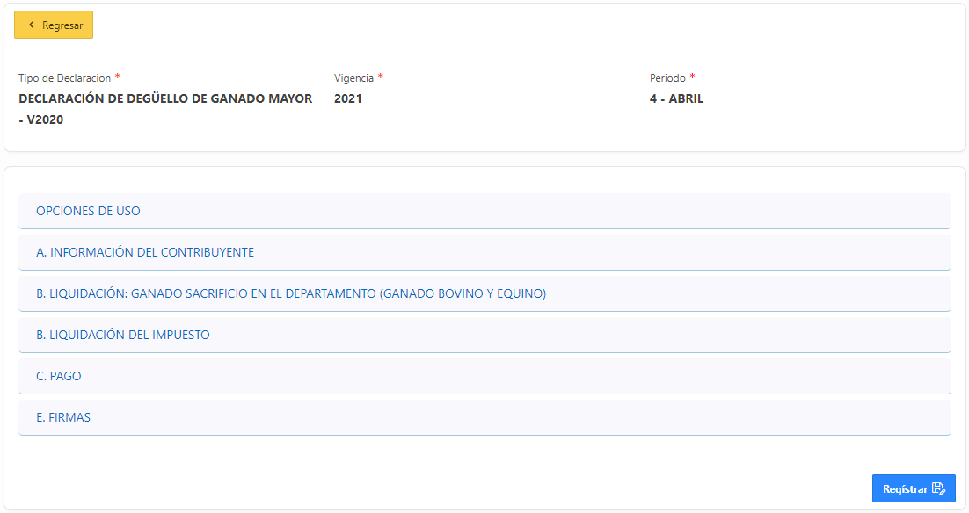

## DILIGENCIAMIENTO DE LA DECLARACIÓN DEL DEGÜELLO DE GANADO MAYOR.

Para realizar el diligenciamiento de la declaración, en el siguiente apartado se explicará la información visible de cada sección para realizar la gestión.

### **OPCIONES DE USO**.

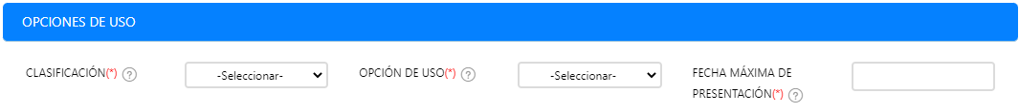

En esta sección (**Opciones de Uso**) se debe seleccionar:

* **Clasificación (o tipo de régimen)** mediante la lista de selección:

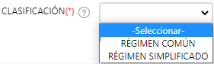

* **Opciones de Uso**, aquí debe seleccionar el tipo de declaración a presentar, **Declaración Inicial** o **Declaración de Corrección**. Si nunca ha presentado la declaración de **Impuesto Sobre el Degüello** para la vigencia y periodo previamente seleccionada deberá seleccionar declaración inicial.

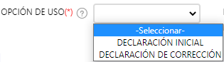

Si ya anteriormente ha presentado una declaración inicial, deberá seleccionar **Declaración por Corrección** y el sistema automáticamente validará si es correcto. De no ser correcto, el sistema le colocará nuevamente en Declaración Inicial.

* **Fecha Máxima de Presentación de Declaración**, haciendo clic en el campo para que se visualice el calendario:

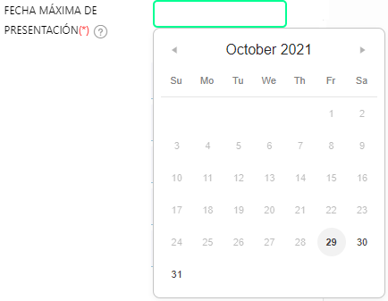

### **INFORMACIÓN DEL CONTRIBUYENTE**.

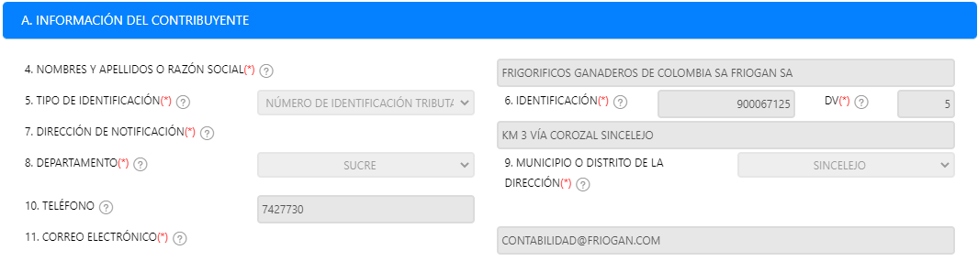

En esta sección (**A. Información del contribuyente**) se muestra la información registrada del declarante asociado la identificación consultada.

|  |  |
| --- | --- |
|  | **Nota Importante:** Si la información mostrada está desactualizada, no es correcta o está incompleta, deberá comunicarse con la administración para conocer el proceso de como actualizar sus datos y poder presentar su declaración. |

### **LIQUIDACIÓN: GANADO SACRIFICIO EN EL DEPARTAMENTO (GANADO BOVINO Y EQUINO)**

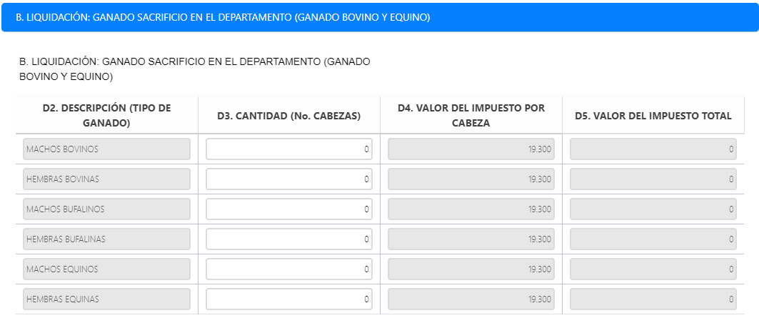

En esta sección se deberá ingresar el número de reses sacrificadas durante el periodo gravable en el ítem **D. CANTIDAD (No. CABEZAS)**:

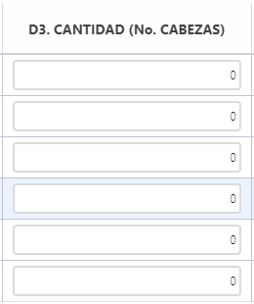

Al ingresar esta información (El número de reses sacrificadas) los campos del ítem **D5. VALOR DEL IMPUESTO TOTAL** serán calculados por el sistema de forma automática por lo que no será necesario su diligenciamiento y se calculan de la siguiente forma:

Valor del Impuesto Total = Número de reses sacrificadas durante el periodo gravable X Tarifa Impuesto de Degüello del periodo gravable.

Por ejemplo: Valor del Impuesto Total = 1256 X 19.300 = 24.240.800

### LIQUIDACIÓN DEL IMPUESTO

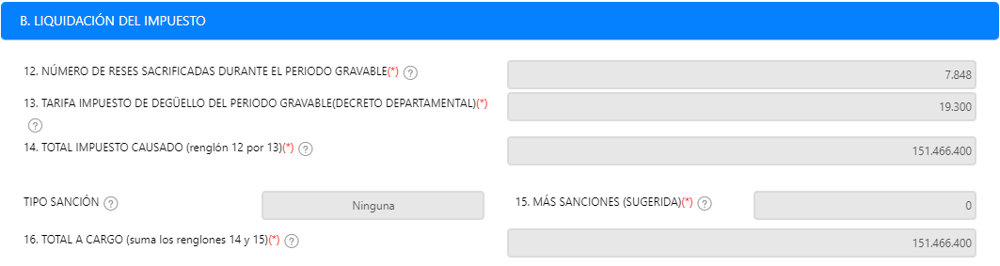

En esta sección se mostrarán los siguientes ítems:

**Ítem 12. Número de reses sacrificadas durante el periodo gravable:** Este ítem se completará con la suma de reses sacrificadas durante el periodo gravable(ítem **D. CANTIDAD (No. CABEZAS)**) diligenciados en la sección anterior.



**Ítem 13. Tarifa Impuesto de Degüello del Periodo Gravable(Decreto Departamental):** En esta sección se mostrará de manera asintomática la tarifa del impuesto de degüello del periodo gravable.



**Ítem 14. Total Impuesto Causado (Renglón 12 por 13):** Corresponde al total impuesto causado y su cálculo se realiza al multiplicar el renglón o ítem 12 por el 13.

EJ:

Total Impuesto Causado = Número de reses sacrificadas durante el periodo gravable X Tarifa Impuesto de Degüello del periodo gravable.

Total Impuesto Causado = 7.848 X 19.300 = 151.466.400



**Ítem 15. Más Sanciones (Sugerida):** Valor correspondiente a la sanción a aplicar en la declaración, el cálculo de la sanción depende del tipo de sanción que se le aplique a la declaración.



**Ítem 16. Total a Cargo (Suma los Renglones 14 y 15):** Su cálculo sé realiza sumando los renglones o ítems 15 y 16.

EJ:

Total a Cargo = Total Impuesto Causado + Más Sanciones

Total a Cargo = 151.466.400 + 0 = 151.466.400



### **PAGO**.

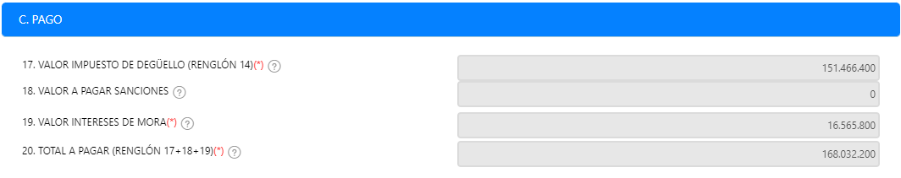

En esta sección (**C. Pago**) se visualizará la información con respecto al pago de la declaración realizada tal como: (el valor del impuesto de degüello, valor a pagar por las sanciones generadas en el caso que corresponda, valor de los intereses de mora causados a la fecha y el total a pagar por la declaración realizada). Esto lo calcula y realiza de forma automática el sistema por lo cual no será necesaria su gestión (La explicación de los cálculos de estos ítems se encuentra en la explicación de

la región (**B. Liquidación del impuesto**)).

El total a pagar es la suma de los ítems 18, 19 y 20.

### **E. FIRMAS**.

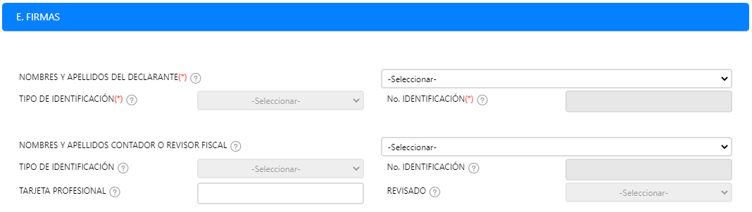

En esta sección (**E. Firmas**) se debe:

○ Seleccionar los **Nombres y Apellidos del Declarante**:



Al seleccionar el declarante se cargará la información como el tipo y número de identificación:

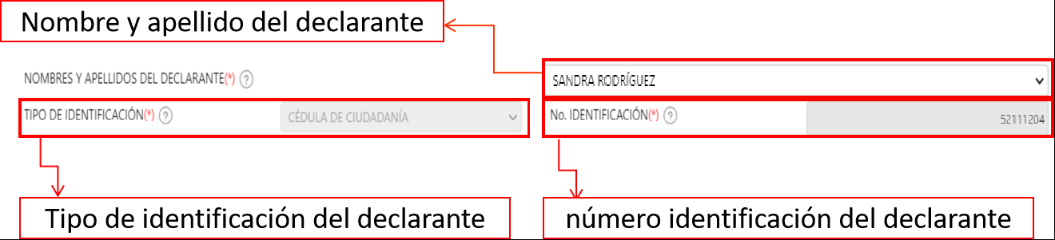

○ Seleccionar los **Nombres y Apellidos del Contador o Revisor Fiscal**:



Al seleccionar el revisor fiscal se cargará la información como el tipo y número de identificación:

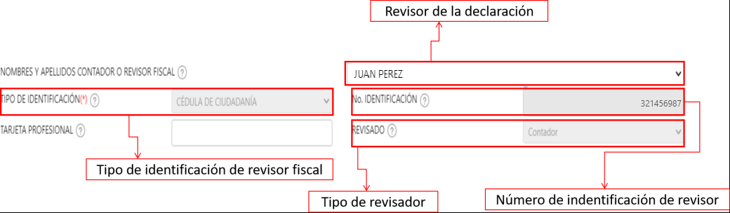

* Ingresar **Tarjeta Profesional** del contador o revisor fiscal:



## REGISTRAR DECLARACIÓN

Una vez haya finalizado, deberá hacer clic en el botón  ubicado en la esquina inferior. Al realizarlo se mostrará un mensaje de confirmación al cual deberá dar clic en si la información diligenciada es la correcta.

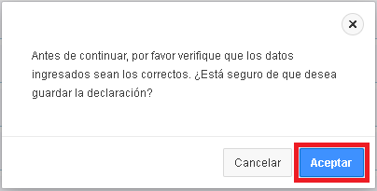

Después de confirmada la información, pasará a la siguiente sección de autorización de declaraciones.

## AUTORIZACIÓN IMPRESIÓN DE DECLARACIONES Y PRE-VISUALIZACIÓN DE LA DECLARACIÓN.

Una vez diligenciada la información de la declaración, se mostrará una previsualización de la declaración como se muestra en la siguiente imagen.

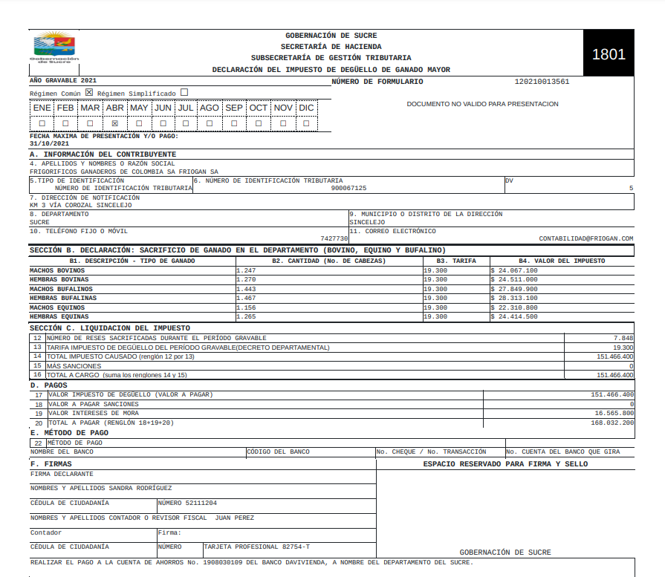

A continuación, se detalla la información que se visualiza en esta sección.

Sección de Vista Previa. En esta sección se podrá visualizar la declaración con los datos diligenciados y la información respectiva la cual podrá verificar. En la información que se ve reflejada adicionalmente se notifica en una sección que la declaración no es válida para ser presentada.

Encabezado de la declaración. En esta sección se observa:

1. La vigencia que está declarando marcada con una **X**.
2. El régimen seleccionado en la declaración marcado con una **X**.
3. El periodo declarado marcado con una **X**.
4. Fecha máxima para presentar y pagar la declaración.
5. El número del formulario o declaración.
6. El estado de la declaración. Este estado define si la declaración es válida o no. En la imagen a continuación, se muestra que aún no se encuentra válida y esta declaración debe ser autorizado. Lo cual se explicará más adelante.

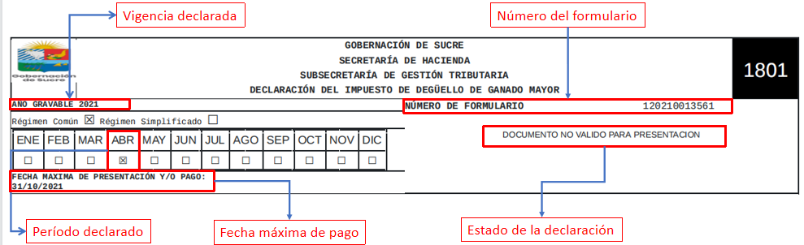

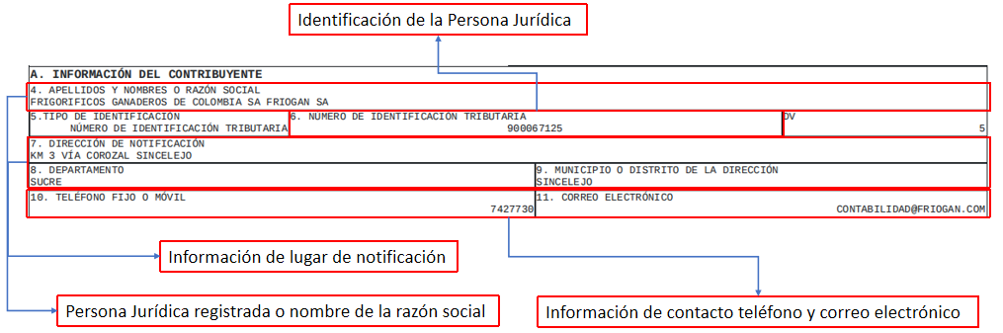

Sección de Historial de Autorización. En la siguiente sección podrá hacer seguimiento a las solicitudes de autorización de declaración y que persona asociada a la empresa está pendiente por autorizar la declaración para que pase de estado **REGISTRADA** a **AUTORIZADA**.

Sección de Pagos. En esta sección podrá visualizar la información relacionada con el pago de esta declaración presentada cuando sea requerido.

**AUTORIZAR IMPRESIÓN DE LA DECLARACIÓN.**

Como se visualiza en la esquina superior derecha de la declaración, aún no se ve reflejado el código de barras de las declaraciones para efectuar el pago de esta. Aparece una leyenda que informa que el documento no es válido para presentación.

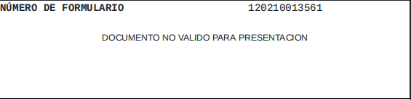

Para generar el código de barras se debe hacer clic en el botón  ubicado en la esquina superior derecha de la página.

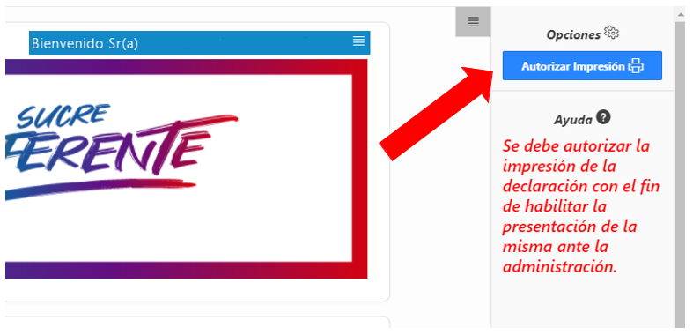

Una vez haya hecho clic aparecerá el siguiente mensaje:

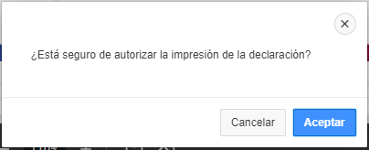

Al hacer clic en el botón  se actualizará la página, permitiendo visualizar el código de barras y un nuevo botón definido como , el cual podrá hacer clic para descargar la declaración en formato PDF para su impresión y posterior pago.

En la siguiente imagen se visualiza la sección donde ya aparece el código de barras y usted podrá descargar la declaración.

|  |
| --- |
| Antes de autorizar la declaración. |
| Después de autorizar la declaración. |